РОСГИДРОМЕТ

Краснодарский центр по гидрометеорологии

и мониторингу окружающей среды – филиал ФГБУ «Северо-Кавказское УГМС» (Краснодарский ЦГМС)

ЕЖЕДНЕВНЫЙ ГИДРОМЕТЕОРОЛОГИЧЕСКИЙ БЮЛЛЕТЕНЬ ПО КРАСНОДАРСКОМУ КРАЮ
от 10 ноября 2024 г.
№ 315
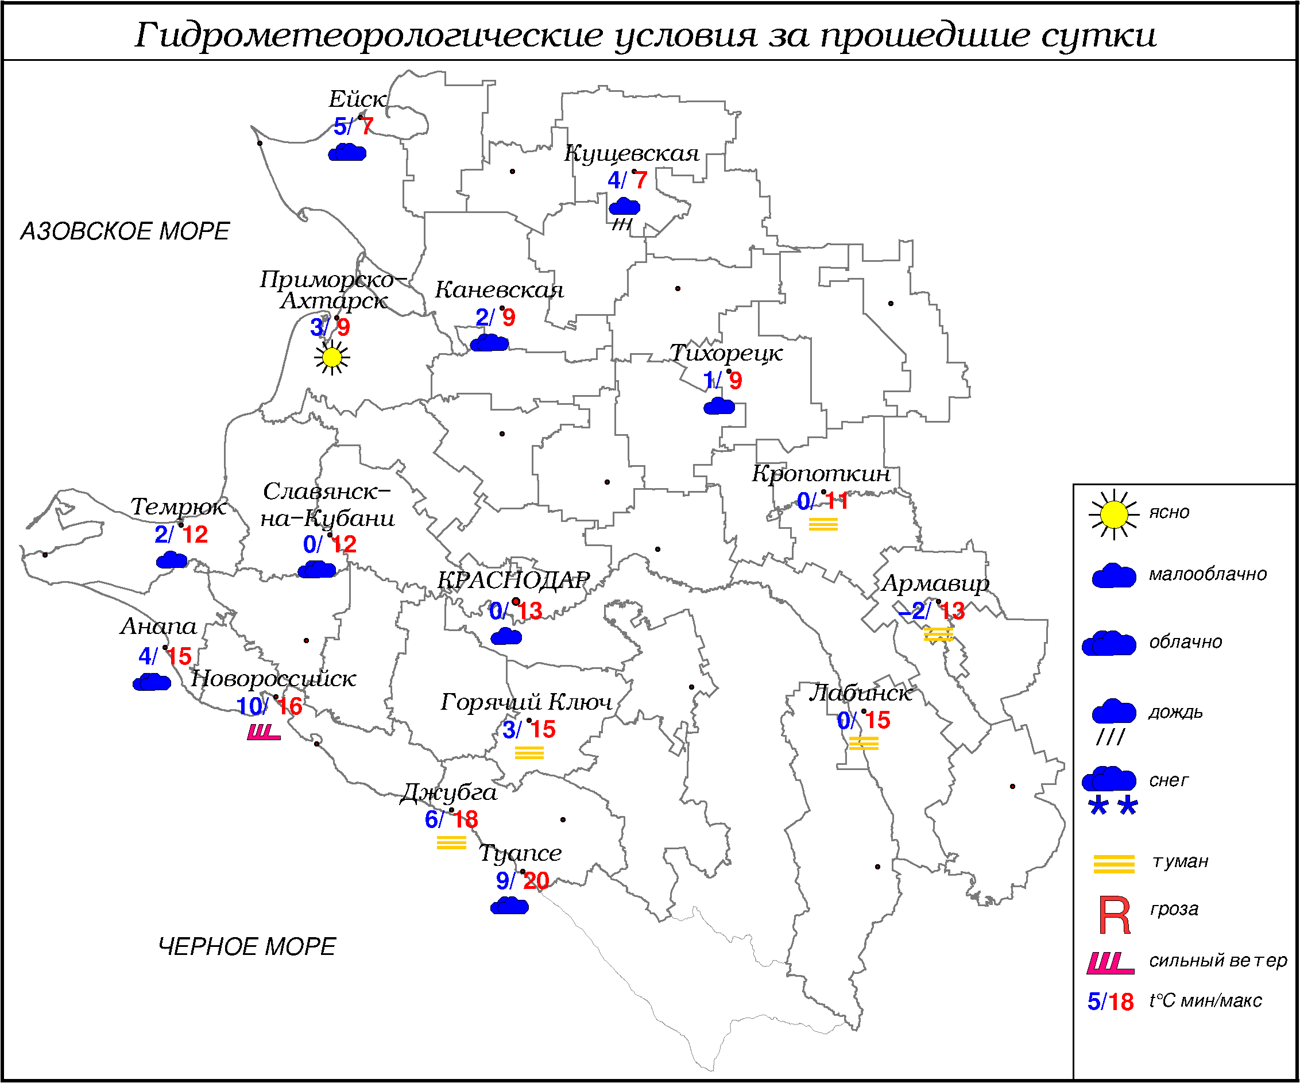

ПРЕДУПРЕЖДЕНИЯ ОБ ОПАСНЫХ ЯВЛЕНИЯХ И НЕБЛАГОПРИЯТНЫХ
ГИДРОМЕТЕОРОЛОГИЧЕСКИХ УСЛОВИЯХ
Предупреждения об опасных явлениях и неблагоприятных гидрометеорологических условиях отсутствуют.

ОБЗОР НЕБЛАГОПРИЯТНЫХ И ОПАСНЫХ МЕТЕОРОЛОГИЧЕСКИХ
ЯВЛЕНИЙ ЗА ПРОШЕДШИЕ СУТКИ
с 06.00 09 ноября до 06.00 10 ноября
Ночью и утром местами в крае отмечался туман с видимостью 500-50 м.

ОБЗОР СЛОЖИВШИХСЯ НЕБЛАГОПРИЯТНЫХ И ОПАСНЫХ АГРОМЕТЕОРОЛОГИЧЕСКИХ ЯВЛЕНИЙ
В прошедшие сутки опасных и неблагоприятных агрометеорологических явлений не отмечалось.

ПРОГНОЗ ПОГОДЫ
с 18.00 10 ноября до 18.00 11 ноября
по Краснодарскому краю
Переменная облачность. Без осадков. Ночью и утром местами туман, гололед. Ветер восточной четверти 4-9 м/с, днем местами порывы 12-14 м/с. Температура воздуха ночью +3…-2°, местами на Азовском побережье 0…+5°, местами в юго-восточных предгорных районах 0…-5°; днем 5…10°, местами в южной половине края 10…15°; в горах ночью 0…-5°, днем 3…8°.
На Черноморском побережье переменная облачность. Без осадков. Ветер восточной четверти 6-11 м/с, местами порывы 15-20 м/с. Температура воздуха ночью 5…10°, днем 11…16°.

По г. Краснодару
Переменная облачность. Без осадков. Ночью и утром в низинах и у водоемов туман. Ветер восточной четверти 4-9 м/с. Температура воздуха ночью 0…+2°, днем 8…10°.

По территории муниципального образования город-курорт Сочи
(по данным ФГБУ «СЦГМС ЧАМ»)
Переменная облачность. Без осадков. Ветер юго-западный, западный 5-10 м/с. Температура воздуха ночью 6...11°, днём 14...19°. Предгорья и низкие горы: ночью 1...6°, днём 12...17°.

ПРОГНОЗ ПОГОДЫ
на последующие двое суток: с 18.00 11 ноября до 18.00 13 ноября
по Краснодарскому краю
Переменная облачность. Преимущественно без осадков, в конце периода местами небольшие осадки в виде дождя, в предгорных районах и горах мокрого снега. Ночью и утром местами туман. Ветер восточной четверти 4-9 м/с, местами порывы 12-14 м/с. Температура воздуха ночью +4…-1°, в юго-восточных предгорных районах +1…-4°; днем 6…11°, в южной половине края 10…15°; в горах ночью 0…-5°, днем 4…9°.
На Черноморском побережье переменная облачность. Без осадков. Ветер северо-восточный, восточный с переходом днем местами на юго-западный 6-11 м/с, местами порывы 15-20 м/с, в конце периода 12-14 м/с. Температура воздуха ночью 4…9°; днем 12…17°.

По г. Краснодару
с 18.00 11 ноября до 18.00 13 ноября
Переменная облачность. Преимущественно без осадков. Ночью и утром туман. Ветер восточной четверти 4-9 м/с, днем 7-12 м/с. Температура воздуха ночью 0…+2°, днем 9…11°.

По территории муниципального образования город-курорт Сочи
(по данным ФГБУ «СЦГМС ЧАМ»)
12 ноября. Переменная облачность. Без осадков. Ветер восточный, юго-восточный 5-10 м/с. Температура воздуха на побережье: ночью 6...11°, днём 13...18°. Предгорья и низкие горы: ночью 1...6°, днём 11...16°.
13 ноября. Переменная облачность. Без осадков. Ветер юго-восточный 5-10 м/с. Температура воздуха на побережье: ночью 6...11°, днём 13...18°. Предгорья и низкие горы: ночью 1...6°, днём 11...16°.

ФАКТИЧЕСКИЕ И ОЖИДАЕМЫЕ НЕБЛАГОПРИЯТНЫЕ И
ОПАСНЫЕ ГИДРОЛОГИЧЕСКИЕ ЯВЛЕНИЯ
В прошедшие сутки неблагоприятных и опасных явлений на водных объектах Краснодарского края не наблюдалось и не ожидается.

ОБЗОР НЕБЛАГОПРИЯТНЫХ И ОПАСНЫХ МОРСКИХ ЯВЛЕНИЙ
Неблагоприятных и опасных морских явлений не отмечалось.

ПРОГНОЗ ПОГОДЫ И СОСТОЯНИЯ МОРЯ
Азовское море
(восточная половина моря)
с 18.00 10 ноября до 18.00 11 ноября
Без существенных осадков. Ветер северо-восточный 5-10 м/с, днем порывы до 13 м/с. Температура воздуха ночью 2...7°, днем 4...9°. Высота волн 0,3-0,8 м, днем в открытой части моря до 1,0 м.

Черное море
(прибрежная зона от Анапы до Джубги)
с 18.00 10 ноября до 18.00 11 ноября
Ветер северо-восточный, восточный 6-11 м/с, местами порывы 15-20 м/с.
Без осадков. Видимость более 2 км. Высота волн 0,8-1,3 м. Температура воздуха ночью 6…11°, днем 12…17°.

Черное море
(прибрежная зона от Джубги до Магри)
с 18.00 10 ноября до 18.00 11 ноября
Ветер восточный, северо-восточный 7-12 м/с. Без осадков. Видимость более 2 км. Высота волн 0,4-0,9 м. Температура воздуха ночью 4...9°, днем 11...16°.

Черное море
(прибрежная зона от Магри до Веселого)
(по данным ФГБУ «СЦГМС ЧАМ»)
с 18.00 10 ноября до 18.00 11 ноября
Ветер ночью и утром северо-восточный с переходом днём на западный 6-11 м/с. Без осадков. Видимость более 2 км. Волнение моря 1-2 балла высота волн 0,2-0,7 м. Температура воздуха ночью 6...11°, днём 14...19°.

ИНФОРМАЦИЯ ПО МОНИТОРИНГУ ЗАГРЯЗНЕНИЯ ОКРУЖАЮЩЕЙ СРЕДЫ
По данным сети пунктов наблюдений, на территории Краснодарского края экстремально высокого уровня загрязнения окружающей среды не зарегистрировано.
По данным наблюдений метеостанций края, мощность экспозиционной дозы гамма-излучения не превышала естественного радиационного фона.

Заместитель начальника ФГБУ «Северо-Кавказского УГМС» -
начальник Краснодарского ЦГМС В.В. Оганов
Краснодар, ул Рашпилевская, 36,тел. 262-41-61

